2014SEM405

Chinese Culture

中国文化网站

主题也可具体到某个方面，如饮食、风俗、社交等

The topic can be more specific, such as cuisine, customs, social-life

需要提交的文档:

No. 文档(Document) 命名规则(Naming Conventions) 示例(Example)

1 网站源代码文件夹 小组号-项目编号-源文件 01-2014SEM401-源文件 (Webiste Source Folder)

2 项目演示用PPT 小组号-项目编号-演示 01-2014SEM401-演示.pptx(PPT for Project Presentation)

备注： 各组需要以文件夹的形式提交项目文档，文件夹命名方式：班级号-小组号-项目编号, 如 JAVA01-01-2014SEM401

PS: Each group should submit their project documents in a folder named as: Batch No-Team No-Project Code, such as JAVA01-01-2014SEM401

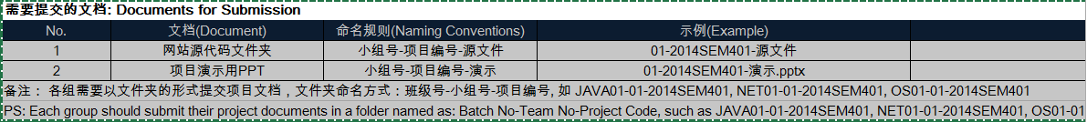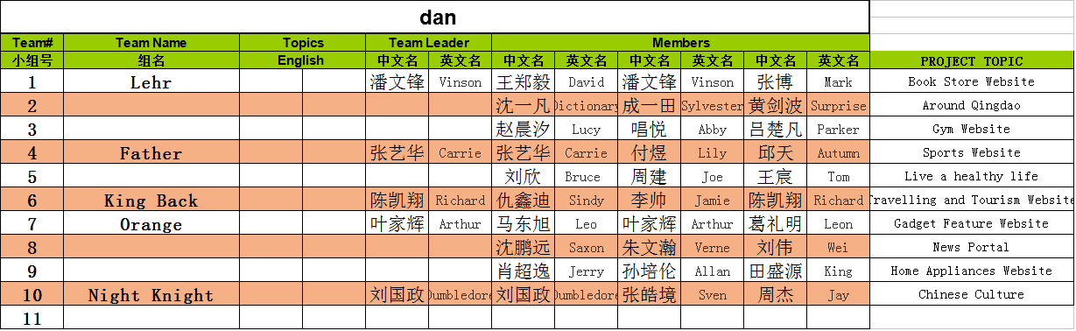

项目要求

基本功能需求

1. 项目要求必须使用的技术： HTML + CSS + JAVASCRIPT + JQUERY

2. 设计一个完整的网站，要求至少有 5 个页面。

3. 登录模块。

Log-in module.

4. 超链接导向到的注册模块。

5. 注册和登录表单验证模块，若格式不符合，拒绝表单的提交。

Validation for the log-in and registering modules, if the data submitted fail to follow required formats, deny submission of the form.

6. 页面的主导航菜单，要求达到二级菜单，如青岛大学学校导航菜单。

Page-navigating module, with the second-level menus also

UI 需求(UI Requirements)：

1. 页面的整体内容要求居中显示。

2. Header 模块，用于显示公司或组织的 Logo 和横幅等信息。

3. Footer 模块，用于显示公司或组织的版权、备案、地址等信息。要求版权信息处添加小 组所有成员的名字。如 Copyright © 2000-2016 张三,李四,刘备 All Rights Reserved.

4. 内容模块，用于显示页面的内容。

项目建议

命名规范

1. 标签、属性等统一用小写字母，命名语义化，即变量、函数、id、class 等命名使用英文

易辨识的英文单词、缩写和下划线（必要时）命名，所有标签进行闭合，属性值两端加

引号。

2. 对于整个网站最常用的字体、间距等样式，可以单独定义到一个 css 文件，起名为如

base.css（易识别）， 每个网页单独使用的 css 文件可以根据网页文件名命名。

3. 对于整个网站公用的 js 文件，可以单独定义得到一个 js 文件，起名如 common.js(易识

别)，每个网页单独使用的 js 文件可根据网页文件名或模块命名。

4. 函数的命名遵守良好的规范，一般使用驼峰式命名。如 displayStudentDetails()

5. 使用的图片放置到单独的一个文件夹，如 img 或 images，多个 js 或 css 可单独放置一个文件夹专门用于放置 js 或 css 文件。

代码规范(Coding Specifications)：

1. 增强代码的可读性，注意代码的缩进、换行和空格

2. 尽可能减少 div 的嵌套。

3. 尽量减少内联 css 的使用，通过使用各种选择器将样式定义到外部 css 文件中。

4. 尽量使用外部 js 文件编写 js 代码，如需要在文档中直接编写 js，请尽量放置到统一位置，如 body 最后。

5. 书写代码时，考虑提高代码的重复利用率。需要反复使用的代码定义成一个函数。

6. 重要图片添加 alt 属性。在保证视觉效果的情况下选择最小的图片格式与图片质量, 以减少加载时间。

7. 适量地添加注释（大块 css 添加注释，小块 css 适量添加注释） 。

注释规范：(Commenting Specifications)

html 注释 <!—注释内容→

css 注释 /\*注释内容\*/

javascript 注释 //单行注释

/\*多行注释\*/